Темы бесед с подростками группы риска
На какие темы обязательно стоит побеседовать, и о чем нужно говорить с подростками читайте ниже. Итак, темы для бесед с подростками. Как вести разговор с подростком о знакомствах и свиданиях – почитайте по ссылке.

Здоровый образ жизни
Обязательно важно еще с самого раннего детства учить ребенка заботиться о здоровье своего организма. Дети в этот период только начинают формировать привычки, и лучше сделать так, чтобы они были полезными.
Важно рассказать школьнику о преимуществах правильного питания, здорового отдыха и физических нагрузок.
Подросткам для убедительности необходимы примеры, а для этого можно использовать хорошие странички биографии популярных среди молодежи звездных кумиров.

Вред курения, алкоголя и наркотиков
Опять же, именно в подростковом возрасте большинство курильщиков начинает формировать свою пагубную привычку. В силу того, что подростковый возраст – это идеальное время для создания привычки, именно те пороки, которые имели место на этом жизненном этапе и преследуют позже молодых людей.
Многие старшеклассники не имеют и малейшего представления о том, к чему может привести систематическое употребление алкоголя или наркотиков. Темы бесед с подростками важны об этом, а для наглядности опять же – использовать примеры или доступные в интернете документальные фильмы.
Большинство фильмов и видео роликов, которые показывают правду о наркотиках и алкоголе просто шокирующие, но не стоит из-за этого бояться показывать их детям. Наоборот – именно в этом и заключается влияние.
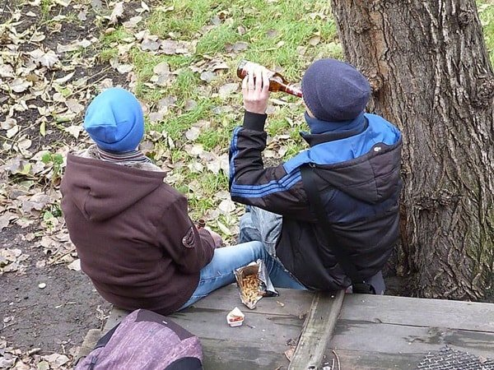

Взаимоотношения с противоположным полом
Если не провести с подростками в определенном возрасте бесед на тему взаимоотношений с противоположным полом, то они из-за отсутствия опыта могут не только наделать много ошибок, позволяя по отношению к себе непростительные вещи.
Также из-за недостатка знаний они могут перенимать доступные им из фильмов и жизни манеры поведения в отношениях, а это сделает их несчастными.
Если планируется проведение групповой беседы с юношами и девушками о взаимоотношениях с противоположным полом, то желательно разделить группы по половому признаку. Это важно потому что девочкам, будущим женщинам нужно знать одну информацию, а мальчикам другую.
Дело вовсе не в физиологических отличиях, об это нужна отдельная беседа, которую следует проводить в раннем подростковом возрасте, когда ребенок еще не начал пытаться постичь эту тему самостоятельно, на своем опыте.

Подростковая самооценка
Многие отроки сталкиваются с проблемой оценки самого себя. Самооценка подростка или сильно занижена, или же наоборот завышена, но и то и другое не соответствует действительности.
Также страдают дети в подростковом возрасте от оценочного суждения окружающих людей, и зачастую именно на чужой оценке строится их личная самооценка. Все это может привести к проблемам в будущем, а также к тяжким разочарованиям и депрессии, в случае завышенной самооценки.
Поэтому, важно своевременно провести беседу с подростками на тему того, как правильно оценивать себя и окружающих.
Также важно помочь старшеклассникам сформировать психологическую защиту от оценочного суждения окружающих, чтобы он не влияло на восприятие подростком самого себя.

Выбор профессии
Это очень важные темы бесед с подростками постарше. Выбор будущей профессии – это один из наиболее ответственных шагов в жизни, поэтому цель беседы значительная. Именно от выбора профессии зависит то, как сложится дальнейшая жизнь ребенка.
Важно дать исчерпывающую информацию о существующих направлениях деятельности, а также можно дополнить беседу конкретными примерами. Желательно говорить не только о преимуществах профессий, но также и о негативных моментах.
Также важно разъяснить, что люба профессия помимо подготовки в учебном заведении требует также определенных врожденных способностей и расположенности человека.

Учеба и важность образования
Некоторые молодые люди в подростковом возрасте теряют интерес к обучению, а в результате имеют плохие оценки и пробелы в знаниях, что в свою очередь негативно повлияет на результаты вступительных экзаменов при поступлении в учебное заведение для получения профессии.
Ученику недостаточно знать, что учиться просто нужно, и не может быть никаких возражений. Это можно сказать еще семилетнему малышу, отвечая на вопрос : «а зачем ходить в школу». А старшекласснику необходимо обоснование.
Именно это и важно донести до старшеклассника, ведь он уже имеет кучу аргументов, которые может привести не в пользу учебы.

Умение контролировать свои эмоции
Особенность подросткового периода состоит в постоянно изменяющемся гормональном фоне, что и становится причиной такой повышенной эмоциональности. На пороге взрослой жизни очень важно научиться сдерживать себя и контролировать проявление собственных эмоций.
Важно научить старшеклассника самообладанию и показать на конкретных примерах, как управлять такими эмоциями, как гнев, раздражение, ярость, обида. Основная цель этой темы бесед с подростками – дать ему понять, что не эмоции властвуют над ним и управляют его жизнью, но он над ними.

Подростковая депрессия
Каким бы веселым, смелым и решительным ни был человек, у всех случаются ситуации, с которыми они не в состоянии справиться в одиночку. Подростковый период – это время, когда ребенок сталкивается каждый день с новыми и неизвестными ему вещами, проблемами, понятиями.
Все это представляет собой набор трудностей, которые день от дня все больше утомляют впечатлительного подростка, и это может привести к депрессии.
Важно не допускать до этого, поговорить состаршеклассником о депрессии, способах ее предотвращения, лечения, а также предложить в беседе свою помощь в случае соприкосновения с трудностями и проблемами.

Как справляться с проблемами
Некоторые родители сетуют на несамостоятельность и инфантильность своих выросших отпрысков. В это же самое время подросшие чада сетуют на гиперопеку со стороны родителей, которая не дала им подготовиться, как следует к вступлению в самостоятельную жизнь, которая так и кишит непрекращающимися проблемами.
Важно дать подростку ценные советы и научить его не скрываться от своих проблем, а решать их как можно скорее, при необходимости прибегая к помощи близких людей.

Мы в ответе за тех, кого мы приручили
Старшеклассник, как и дети младшего возраста, частично познает сферу взаимоотношении начиная из семьи, домашних питомцев, близких друзей. Важно говорить с подростком об ответственности за жизнь питомцев, об ответственности за людей, которые находятся рядом.
Особенно актуальна данная тема для современных отроков, которые привыкли жить в свое удовольствие, и не задумываются о чувствах окружающих людей.
Эгоизм, эгоцентризм, самолюбование и самовозвышение – это отличительные черты нынешнего поколения юношей и девушек. Это поколение необходимо научить тому, что наивысшая ценность – это человеческая жизнь, и тому, что мы за нее ответственны.

В чем цель бесед с подростком
- Научить взаимоотношения с окружающими людьми.
- Ознакомить с основными принципами устройства окружающего мира.
- Познакомить с особенностями нашего внутреннего, душевно-эмоционального устройства.
- Сориентировать в выборе рода деятельности.
- Научить заботиться о себе и окружающих.
- Научиться правильно воспринимать себя и окружающих людей.
Темы бесед с подростками мы осветили. Беседы, проведенные со старшеклассниками – это не напрасно потраченное время.
Пройдет еще какой-то период, и все те добрые семена, которые были посеяны в результате бесед прорастут и принесут хорошие плоды.

